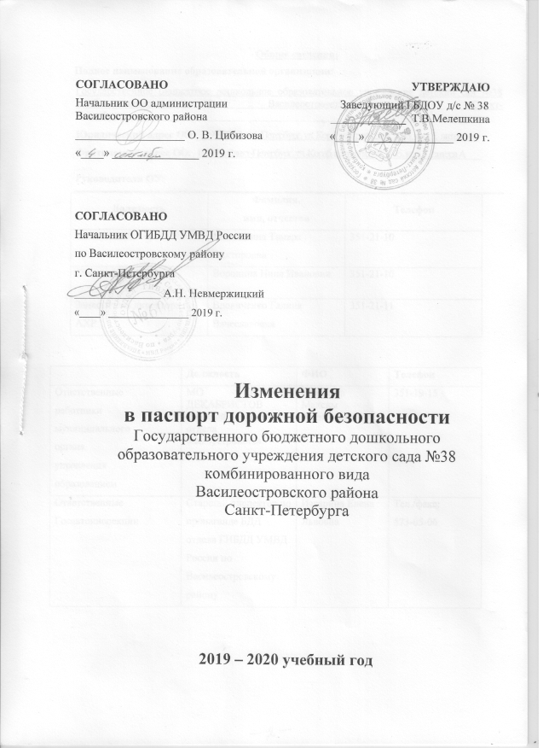

Общие сведения:
Полное наименование образовательной организации:
Государственное бюджетное дошкольное образовательное учреждение детский сад №38 комбинированного вида Василеостровского района Санкт-Петербурга________________________________________________________
Юридический адрес ОО: __199397, Санкт-Петербург, ул. Кораблестроителей, д. 35, кор. 3, литера А_
Фактический адрес ОО: _199397, Санкт-Петербург, ул. Кораблестроителей, д. 35, кор. 3, литера А___

Руководители ОУ:
Должность | Фамилия,  имя, отчество | Телефон
Заведующий | Мелешкина Тамара Викторовна | 351-21-10
Старший воспитатель | Воронина Нина Ивановна | 351-21-10
Заместитель директора по АХР | Вдовиченко Галина Вячеславовна | 351-21-11

 | Должность | ФИО | Телефон
Ответственные  работники  муниципального  органа  управления  образованием | МО ОСТРОВ ДЕКАБРИСТОВ - Главный специалист отдела благоустройства | Николаев Максим Алексеевич | 351-19-15
Ответственные  Госавтоинспекции | Старший инспектор по пропаганде БДД отдела ГИБДД УМВД России по Василеостровскому району | Изварина Елена Львовна | Тел./факс:  573-05-06
Ответственные  Госавтоинспекции | Старший государственный инспектор дорожного надзора отдела ГИБДД УМВД России по Василеостровскому району г. СПб | Рыжов Андрей Валентинович | 573–05-07
Ответственные работники за организацию работы по профилактике детского дорожно-транспортного травматизма в районе | Специалист отдела образования администрации Василеостровского района, курирующий вопросы профилактики детского дорожно-транспортного травматизма | Савхалов Владимир Казбекович | 323-29-88
 | Методист РОЦ БДД ГБУ ДО ДДТ  «На 9-ой линии» | Ситникова Ирина Александровна | 323- 04- 32
Ответственный работник в образовательном учреждении, курирующий вопросы профилактики детского дорожно-транспортного травматизма  (проводимый мероприятия по профилактике  детского травматизма и т.п.) | Старший воспитатель ГБДОУ детский сад №38 Василеостровского района | Воронина Нина Ивановна | 351-21-10
Руководитель или ответственный  работник дорожно-эксплуатационной  организации, осуществляющей  содержание улично-дорожной  сети (УДС)∗ |  | Фомин Геннадий Иванович | тел. +79219564307  телефон дежурной службы:  677-37-17
Руководитель или ответственный  работник дорожно-эксплуатационной  организации, осуществляющей  содержание технических средств  организации дорожного  движения (ТСОДД)* |  | Мушта Валерий Николаевич | телефон дежурной службы:  576-01-91

Руководитель кружка юных инспекторов движения | Фамилия,  имя, отчество | Телефон
Руководитель кружка юных инспекторов движения | - | -
Количество обучающихся (учащихся, воспитанников)_____220_____________
Наличие уголка по БДД _в старших и подготовительных группах ГБДОУ____
(если имеется, указать место расположения)
Наличие класса по БДД ___________-________________________________
(если имеется, указать место расположения)
Наличие методической литературы и наглядных пособий (краткий перечень)
Для педагога:
- Саулина Т.Ф. «Знакомим дошкольников с правилами дорожного движения. Для занятий с детьми 3-7 лет» М, МОЗАИКА – СИНТЕЗ, 2015.
- Гордиенко С.А. «Азбука дорожного движения для детей и для родителей, для пешеходов и водителей». Ростов-н/Д: Феникс-Премьер, 2015.
- Бочко А. «Правила дорожного движения: для детей». М.:Издательство «Питер», 2014.
- Шорыгина Т. А. «Беседы о правилах дорожного движения с детьми 5-8 лет». ТЦ Сфера, 2014.
- Элькин Г.Н. «Детям о правилах дорожного движения (соответствует ФГОС)». М.: Паритет, 2015.
- «Цикл занятий для детей дошкольного возраста по обучению правилам безопасного поведения на дорогах», Казань, 2016.
Для воспитанников:
1. Дидактические игры для детей: «Правила дорожного движения для маленьких», «Дорожные знаки», «Дорожное движение», игра-путешествие «Чудо светофор», «Лото осторожностей», «Что хорошо и что плохо», «Дорога», «Дорожные знаки в картинках», «Транспорт».
- Воспитателями созданы презентации для занятий с детьми по БДД: «Правила движения достойны уважения», «Дорожные знаки».
- В ГБДОУ имеются наборы плакатов: «Правила дорожного движения для детей», «Школа светофорных наук».

Наличие автогородка (площадки) по БДД __имеется_____________________

Наличие автобуса в образовательной организации ____-__________________
(при наличии автобуса)
Владелец автобуса _____-_________________________________________
(ОО, муниципальное образование и др.)

Время работы образовательной организации:
7.00 – 19.00.
Телефоны оперативных служб:

Единая служба спасения | 112
Пожарная служба | 01
Скорая помощь | 03
УМВД России по Василеостровскому району  Дежурная часть УМВД:  16 отдел полиции  30 отдел полиции  37 отдел полиции  60 отдел полиции | Приемная: т.(812)356-96-7  т.(812)356-96-67  т.(812)573-04-87, 305-02-16  т.(812)573-04-14  т.(812)573-04-34, 356-37-02  т.(812)351-06-60, 352-36-33
Управление ГИБДД ГУ МВД России по г. Санкт-Петербургу и Ленинградской области (ул. Профессора Попова, д. 42)  Госавтоинспекция Василеостровского района г. Санкт-Петербурга | Дежурная часть:  (812) 234-90-21  573-05-12
Диспетчерская служба Дирекции по организации дорожного движения | Телефоны: (812) 576-01-91 (многоканальный), (812) 576-01-90  Факс: (812) 576-01-92



